泰丰社区党总支学习教育工作简报

第2期

泰丰社区党总支 2024年1月15日

泰丰社区党总支组织党员干部集中学习习近平新时代中国特色社会主义思想专题摘编

为深入学习贯彻习近平新时代中国特色社会主义思想主题教育，持续学思践悟，营造真学、深学、细学的浓厚氛围。2024年1月15日，泰丰社区党总支组织全体党员干部集中学习《习近平新时代中国特色社会主义思想专题摘编》。

会上，党总支书记韩秀萍带领大家一起学习原著《习近平新时代中国特色社会主义思想专题摘编》，大家认真学习领会了党的二十大精神的重大意义，重点学习了习近平总书记关于坚持和加强党的全面领导、坚持以人民为中心、坚定不移高举中国特色社会主义伟大旗帜等方面的重要论述。会议强调，作为新时代党员，必须深刻领悟“两个确立”的决定性意义，不断增强“四个意识”、坚定 “四个自信”、做到“两个维护”,在思想上政治上行动上同党中央保 持高度一致。

通过此次专题学习会，社区党员干部表示，要始终保持共产党人的政治本色，加强党的创新理论掌握运用，将其运用到贯彻落实党的二十大提出的重大战略部署中去，以统一的思想、坚定的意志、协调的行动、强大的战斗力踏上新征程、 创造新伟业，努力将学习成果转化为坚定理想、锤炼党性、指导实践和推动工作的强大力量，让社区迈出高质量发展的坚实步伐。

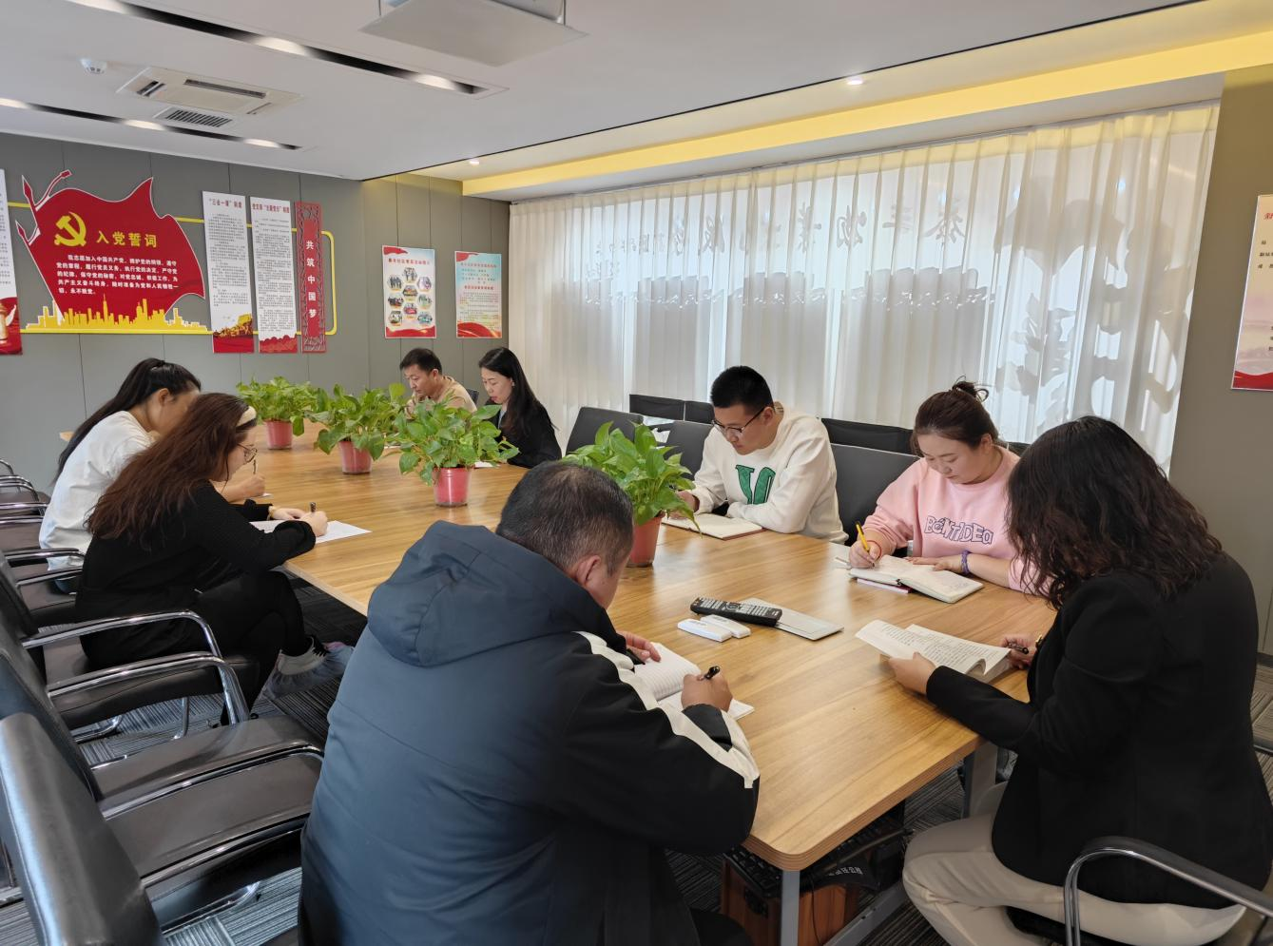图片信息：

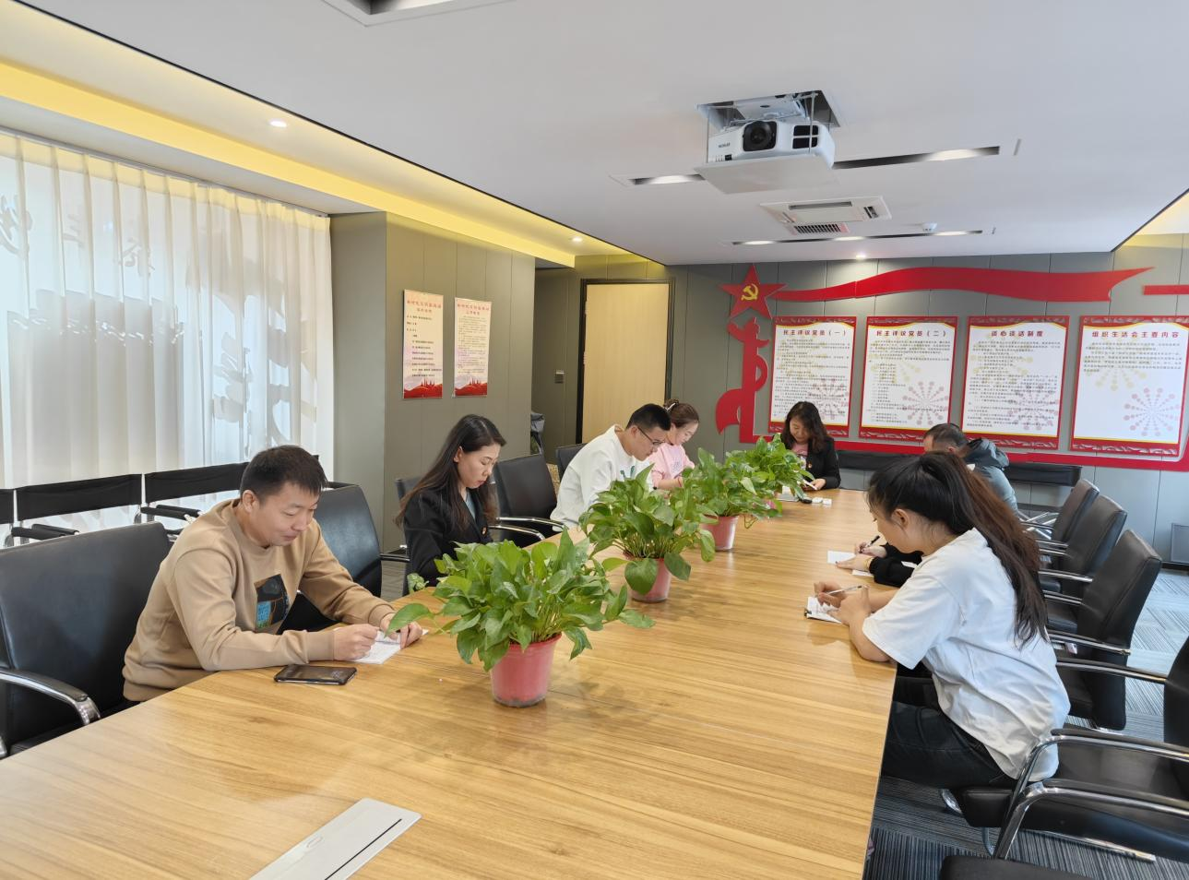

|  |  |  |
| --- | --- | --- |
| 2024年1月15日，泰丰社区党总支组织党员干部集中学习习近平新时代中国特色社会主义思想专题摘编  签到表 | | |
| 序号 | 姓名 | 备注 |
| 1 |  |  |
| 2 |  |  |
| 3 |  |  |
| 4 |  |  |
| 5 |  |  |
| 6 |  |  |
| 7 |  |  |
| 8 |  |  |
| 9 |  |  |
| 10 |  |  |
| 11 |  |  |
| 12 |  |  |
| 13 |  |  |